**《公民身份从何而来》学程拓展**

1. 阅读资料，对比分析公民、人民和居民。

公民，是一个法律上的概念，是相对国家而言的，即每一个自然人，自他出生在某一国之日起，就取得的作为该国成员的资格。因此，自他取得国籍之日起，他就拥有该国法律所赋与的权利和该国法律所规定的应当承担的义务。

人民，人民是一个政治概念,相对于敌人而言。在我国现阶段，凡是拥护社会主义和祖国统一的阶级、阶层和社会集团,都是人民的范围。

居民，仅指居住地而言。而该居住地，通常是指“户籍”所在地。即某一国成员法定可以居住的场所。一般均以县级区域为单位。在某些城市可获得“居住证”。但一般不拥有居住在该地并拥有户籍成员所拥有的全部权利，如选举权、小孩的受教育权和一些其他的社会福利待遇。

|  |  |  |  |
| --- | --- | --- | --- |
|  | 公民 | 人民 | 居民 |
| 相同点 |  |  |  |
| 不同点 |  |  |  |

1. 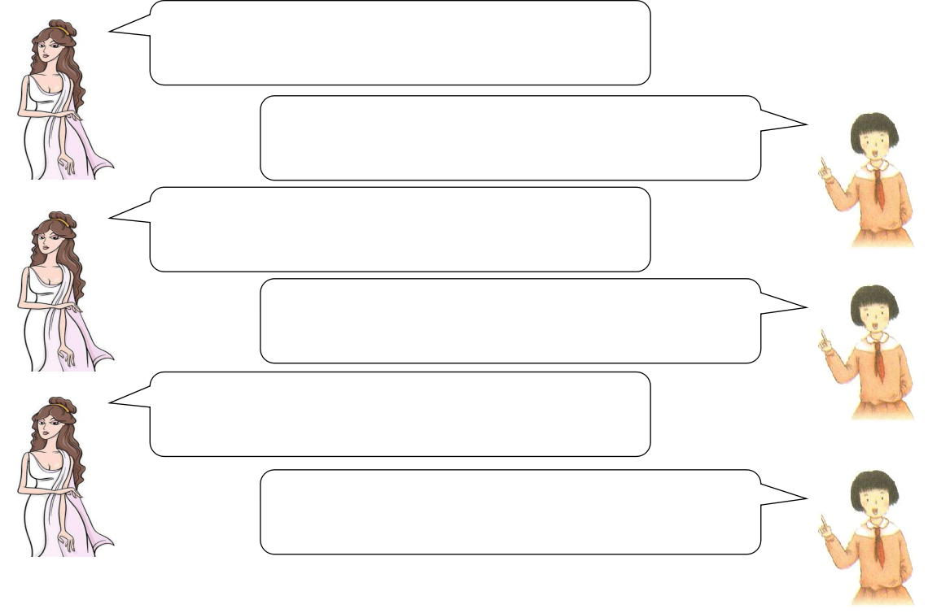请你利用网络资源搜集中国公民和古希腊公民的资料，展开想象，如果你遇到一个古希腊公民，你们会进行怎样的对话？